2012年高考数学分类汇编
算法初步
一、选择题
1 ．（2012年高考（安徽理））如图所示,程序框图(算法流程图)的输出结果是 （ ）
A．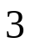 B． C．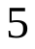 D．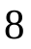
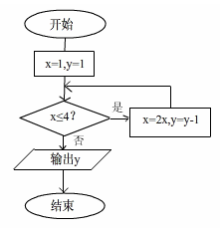
2．（2012年高考（安徽文））如图所示,程序框图(算法流程图)的输出结果是 （ ）
A． B．
C． D．
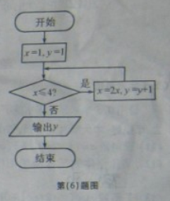
2 ．（2012年高考（陕西文））下图是计算某年级500名学生期末考试(满分为100分)及格率q的程序框图,则图中空白框内应填入 ( ) （ ）
A．q=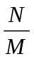 B．q=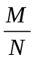
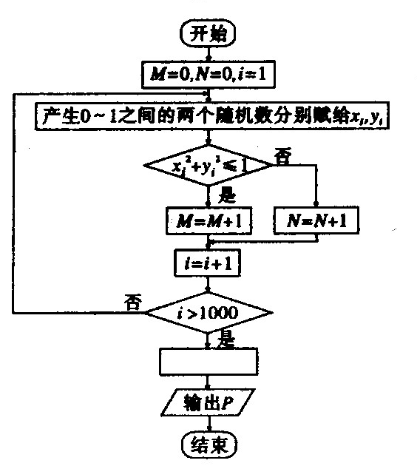
C．q= 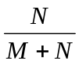 D．q=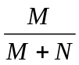
3 ．（2012年高考（陕西理））右图是用模拟方法估计圆周率的程序框图,表示估计结果,则图中空白框内应填入
（ ）
A． 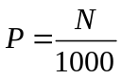
B．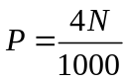
C．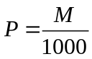
D．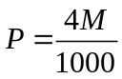

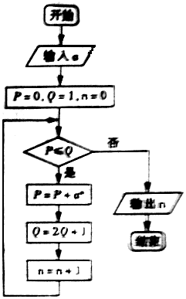4 ．（2012年高考（山东文））执行右面的程序框图,如果输入=4,那么输出的n的值为 （ ）
A．2 B．3
C．4 D．5

5 ．（2012年高考（辽宁文））执行如图所示的程序框图,则输出的S的值是
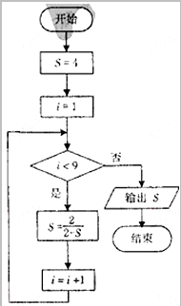
: （ ）
A． 4 B． C． D．1
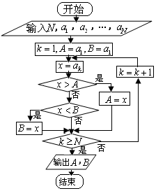
6 ．（2012年高考（课标文））如果执行右边的程序框图,输入正整数(≥2)和实数,,,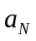,输出,,则
（ ）
A．+为,,,的和
B．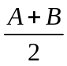为,,,的算术平均数
C．和分别为,,,中的最大数和最小数
D．和分别为,,,中的最小数和最大数

7 ．（2012年高考（广东文）） (算法)执行如图2所示的程序框图,若输入的值为6,则输出的值为 （ ）
A．105 B．16 C．15 D．1
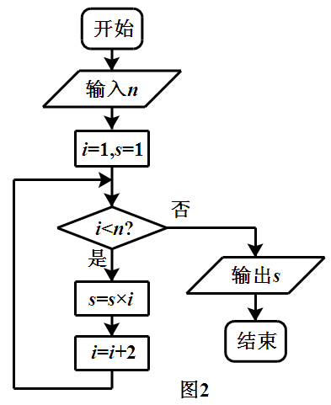
8 ．（2012年高考（福建文））阅读右图所示的程序框图,运行相应的程序,输出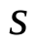值等于 （ ）
A． B．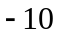 C．0 D．
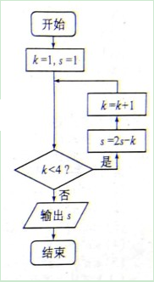
k=0,S=1
k<3
开始
结束
是
否
k=k+1
输出S
S=S·
9 ．（2012年高考（北京文））执行如图所示的程序框图,输出的S值为 （ ）
A．2 B．4 C．8 D．16

10 ．（北京理））执行如图所示的程序框图,输出的S值为（ ）
A．2 B．4 C．8 D．16
k=0,S=1
k<3
开始
结束
是
否
k=k+1
输出S
S=S×
（第10题图）

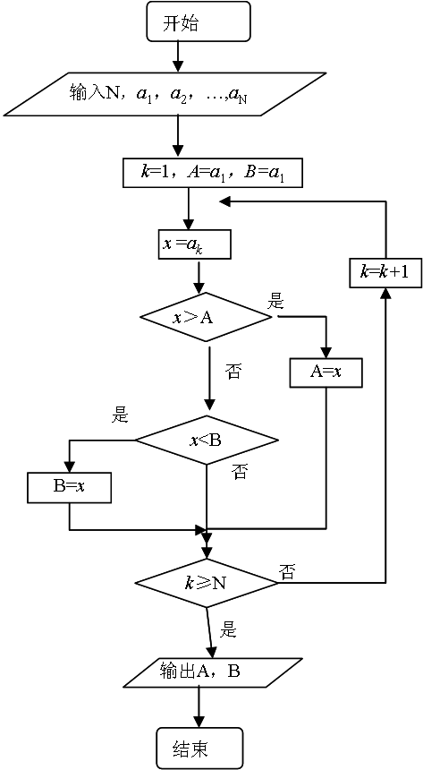
11 ．（2012年高考（新课标理））如果执行右边的程序框图,输入正整数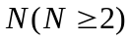和实数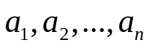,输出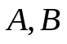,则 （ ）
A．为的和
B．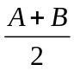为
的算术平均数
C．和分别是中
最大的数和最小的数
D．和分别是中
最小的数和最大的数

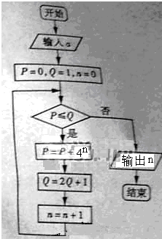
12 ．（2012年高考（山东理））执行下面的程序图,如果输入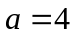,那么输出的的值为 （ ）
A．2
B．3
C．4
D．5
13 ．（2012年高考（辽宁理））执行如图所示的程序框图,则输出的S的值是 （ ）
A．1 B． C． 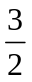 D．4
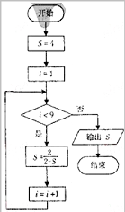
14 ．（2012年高考（天津文））阅读右边的程序框图,运行相应的程序,则输出S的值为（ ）
A．8 B．18 C．26 D．80
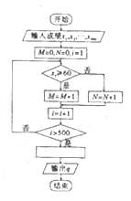
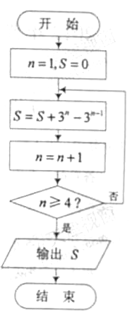

15 ．（2012年高考（天津理））阅读右边的程序框图,运行相应的程序,当输入的值为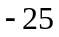时,输出的值为 （ ）
A． B． C． D．
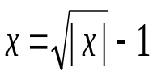
开 始
输入x
|x|>1
x = 2x+1
输出x
结 束
是
否
二、填空题
16．（2012年高考（浙江文））若某程序框图如图所示,则该程序运行后输出的值是___________.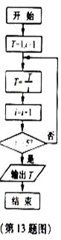
17．（2012年高考（江西文））下图是某算法的程序框图,则程序运行后输入的结果是_________.
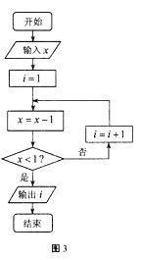
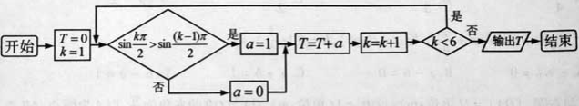
18．（2012年高考（湖南文））如果执行如图3所示的程序框图,输入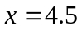,则输出的数 = ____.

19．（2012年高考（湖北文））阅读如图所示的程序框图,运行相应的程序,输出的结果s=_________.
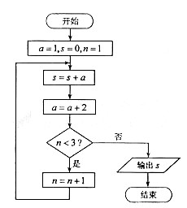

20 ．（2012年高考（浙江理））若程序框图如图所示,则该程序运行后输出的值是______________.
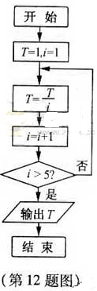
21 ．（2012年高考（江西理））下图为某算法的程序框图,则程序运行后输出的结果是______________.
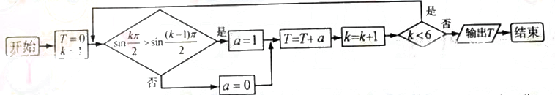

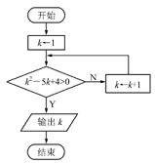
22．（2012年高考（江苏））下图是一个算法流程图,则输出的k的值是____.

23．（2012年高考（湖南理））如果执行如图3所示的程序框图,输入,n=3,则输出的数S= ____.
开始
输入x, n
S＝6
i≥0?
是
否
输出S
结束
i＝n－1
i＝i－1
S＝S·x＋i＋1
图3

24．（2012年高考（湖北理））阅读如图所示的程序框图,运行相应的程序,输出的结果__________.
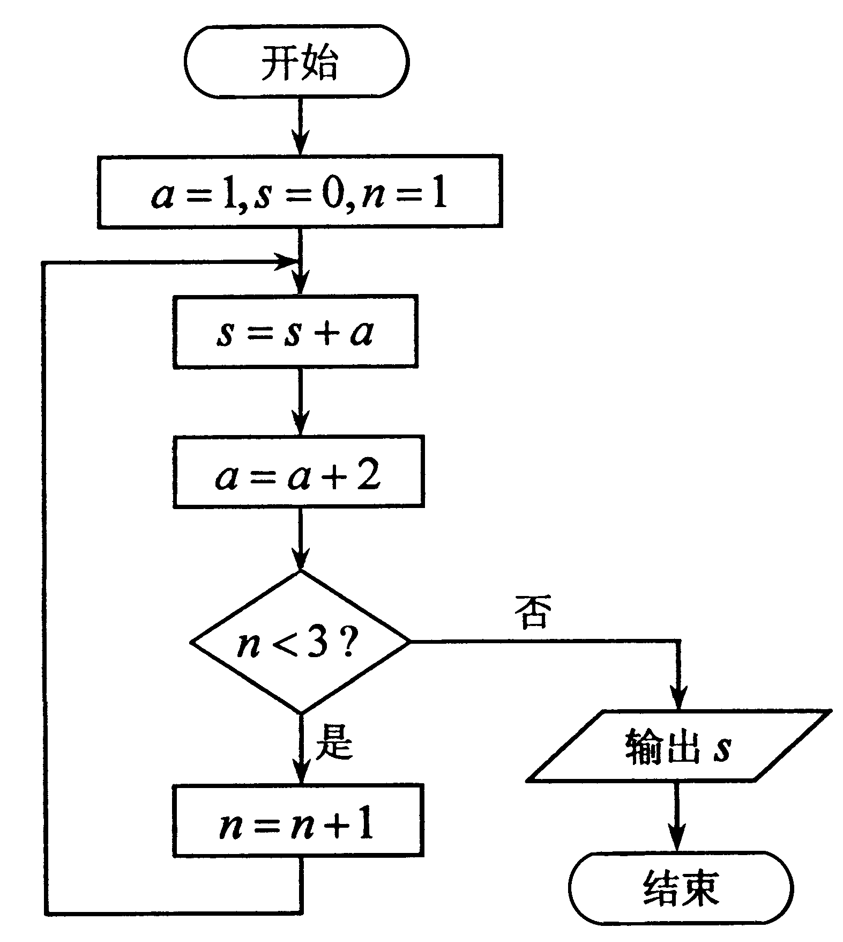
第12题图
25．（2012年高考（广东理））(算法)执行如图2所示的程序框图,若输入的值为8,则输出的值为______.
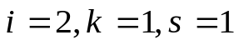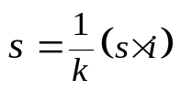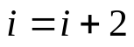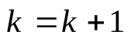
是
否
输入
输出
结束
开始
第13题图

n

26．（2012年高考（福建理））阅读右图所示的程序框图,运行相应地程序,输出的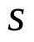值等于_____________________.
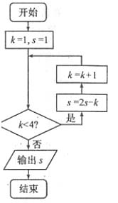

参考答案
一、选择题
【答案】C
【命题意图】本试题主要考查了算法框图的读取,并能根据已给的算法程序进行运算.
【解析】根据图给的算法程序可知:第一次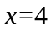,第二次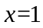,则输出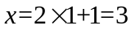.

【解析】第一次循环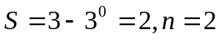,第二次循环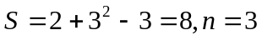,第三次循环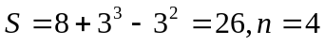,第四次循环满足条件输出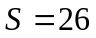,选C.
解析: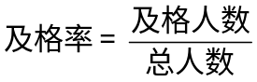 故选D
解析:点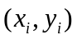落在单位圆内或圆上,随机产生1000个数,,故选D.

解析: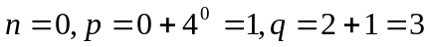;
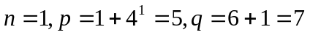;
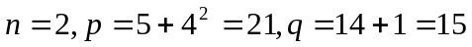,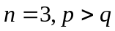.
答案应选B.
【答案】D
【解析】根据程序框图可计算得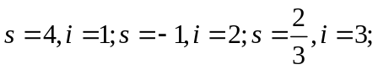
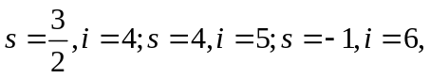,故选D
【点评】本题主要考查程序框图中的循环结构、以及运算求解能力,属于中档题.此类题目如果数值较少也可直接算出结果,如果数值很多需要通过计算确定出周期再根据周期确定最后的结果.此题中数值的周期为4.
【命题意图】本题主要考查框图表示算法的意义,是简单题.
【解析】由框图知其表示的算法是找N个数中的最大值和最小值,和分别为,,,中的最大数和最小数,故选C.
解析:C.第一次循环,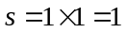,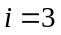;第二次循环,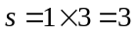,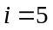,第三次循环,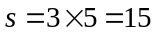,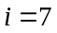.此时退出循环,输出的值为15.

【答案】A
【解析】,输出
【考点定位】该题主要考察算法的基本思想、结构和功能,把握算法的基本思想是解决好此类问题的根本.
【答案】C
【解析】,循环结束,输出的为8,故选C
【考点定位】 本小题主要考查程序框图,涉及到判断循环结束的时刻,以及简单整数指数幂的计算.
【解析】选
【解析】选
【解析】当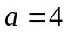时,第一次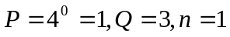,第二次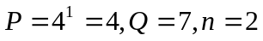,第三次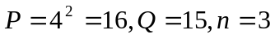,此时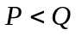不满足,输出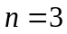,选B.
【答案】D
【解析】根据程序框图可计算得
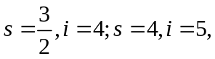由此可知S的值呈周期出现,其周期为4,输出时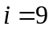
因此输出的值与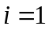时相同,故选D
【点评】本题主要考查程序框图中的循环结构、数列的周期性以及运算求解能力,
属于中档题.此类题目需要通过计算确定出周期(如果数值较少也可直接算出结果),再根据周期确定最后的结果.
【答案】C
【解析】,循环结束,输出的为8,故选C
【考点定位】 本小题主要考查程序框图,涉及到判断循环结束的时刻,以及简单整数指数幂的计算.
【解析】选
二、填空题
【答案】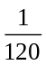
【命题意图】本题主要考查了框图.
【解析】T,i关系如下图:
T | 1 |  |  | 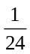
i | 2 | 3 | 4 | 5 | 6

【答案】3
【解析】当k=1,a=1,T=1
当k=2,a=0,T=1
当k=3,a=0,T=1
当k=4,a=1,T=2
当k=5,a=1,T=3,则此时k=k+1=6所以输出T=3.
【考点定位】本题主要考查了当型循环结构,当型循环是先判断后循环,直到型循环是先循环后判断,算法这一模块最重要的类型,其处理的方法是:一分析流程图(或伪代码),从流程图(或伪代码)中即要分析出计算的类型,又要分析出参与计算的数据(如果参与运算的数据比较多,也可使用表格对数据进行分析管理),第二建立数学模型,根据第一步分析的结果,选择恰当的数学模型,第三是解模,属于基础题.
【答案】4
【解析】算法的功能是赋值,通过四次赋值得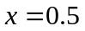,输出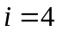.
【点评】本题考查算法流程图,考查分析问题解决问题的能力,平时学习时注意对分析问题能力的培养.
【解析】由程序框图可知:
第一次:a=1,s=0,n=1,s=s+a=1,a=a+2=3,n=1<3满足判断条件,继续循环;
第二次:n=n+1=2,s=s+a=1+3=4,a=a+2=5,n=2<3满足判断条件,继续循环;
第三次:n=n+1=3,s=s+a=4+5=9,a=a+2=11,n=3<3不满足判断条件,跳出循环,输出s的值.
综上,输出的值为9.
【点评】本题考查程序框图及递推数列等知识.对于循环结构的输出问题,一步一步按规律写程序结果,仔细计算,一般不会出错,属于送分题.来年需注意判断条件的填充型问题.
【答案】
【解析】T,i关系如下图:
T | 1
i | 2 | 3 | 4 | 5 | 6
3【解析】本题考查算法程序框图的应用以及运算求解的能力.
由程序框图可知:
第一次:T=0,k=1,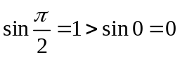成立,a=1,T=T+a=1,k=2,2<6,满足判断条件,继续循环;
第二次: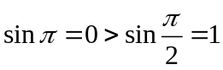不成立,a=0,T=T+a=1,k=3, 3<6,满足判断条件,继续循环;
第三次: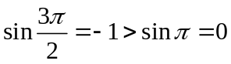不成立,a=0,T=T+a=1,k=4,4<6, 满足判断条件,继续循环;
第四次: 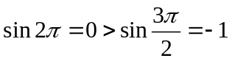成立,a=1,T=T+a=2,k=5, 满足判断条件,继续循环;
第五次: 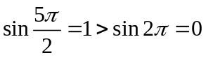成立,a=1,T=T+a=2,k=6,6<6不成立,不满足判断条件,跳出循环,故输出T的值3.
【点评】对于循环结构的算法框图问题,要观察什么时候刚好退出循环,,直到循环终止为止.体现考纲中要求理解输出语句,了解算法的含义与思想.来年需要注意判断条件的求解,程序的输出功能等.
【答案】5.
【考点】程序框图.
【分析】根据流程图所示的顺序,程序的运行过程中变量值变化如下表:
 | 是否继续循环 | k | 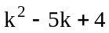
循环前 |  | 0 | 0
第一圈 | 是 | 1 | 0
第二圈 | 是 | 2 | -2
第三圈 | 是 | 3 | -2
第四圈 | 是 | 4 | 0
第五圈 | 是 | 5 | 4
第六圈 | 否 | 输出5
∴最终输出结果k=5.
【答案】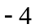
【解析】输入,n=3,,执行过程如下: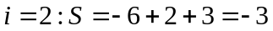;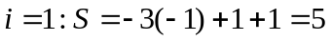;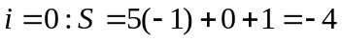,所以输出的是.
【点评】本题考查算法流程图,要明白循环结构中的内容,一般解法是逐步执行,一步步将执行结果写出,特别是程序框图的执行次数不能出错.
考点分析:本题考查程序框图.
解析:程序在运行过程中各变量的值如下表示:
第一圈循环:当n=1时,得s=1,a=3. 第二圈循环: 当n=2时,得s=4,a=5
第三圈循环:当n=3时,得s=9,a=7,此时n=3,不再循环,所以解s=9 .
解析:8.第一次循环,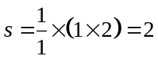,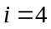,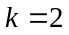;第二次循环,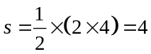,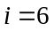,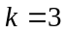;第三次循环,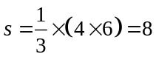,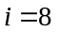,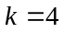.此时退出循环,输出的值为8.
【答案】
【解析】,输出
【考点定位】该题主要考查算法的基本思想、结构和功能,把握算法的基本思想是解好此类问题的根本.

